Ayer, Obispo de Puyo; hoy, hermanito Frumencio

"No me llames 'monseñor', porque salgo corriendo"
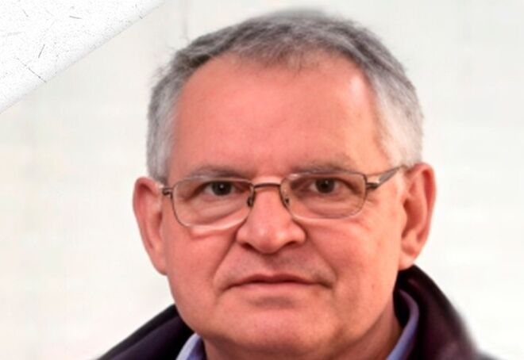
El hermanito Frumen

"¿Por qué en la Iglesia, ya desde el siglo IV con Gregorio de Nacianzo y hoy con Frumencio, un presbítero o un obispo que quiere vivir el Evangelio, contemplar y ser hermano entre hermanos, se siente incómodo en las estructuras eclesiásticas y renuncia para poder vivir al estilo de Jesús?"

"¿Y por qué tantos obispos, en todos estos siglos y ahora, siguen creyendo que pueden estar a nombre de Jesús mientras viven en “palacios” y lejos de la gente, dejándose llamar con títulos extraños al Evangelio y tan del protocolo de los poderes de este mundo, rodeándose de solemnidad y extraños a la cercanía y oficiando en ceremonias que más bien son un culto a su personalidad, muy hieráticos y poco fraternos?"

"¿No habría que esculcar estas biografías de Gregorio y Frumencio y otros como ellos, para escoger los candidatos al ministerio ordenado en la Iglesia? ¿Qué está pasando en los seminarios que nos siguen dando clérigos pero no hermanos, funcionarios de lo sagrado pero no mistagogos?"

"¿Por qué, si tendría que ser todo lo contrario, los modos de ejercer el ministerio ordenado nos alejan de la práctica jesuánica? ¡Necesitamos obispos que salgan corriendo cuando les llamemos “monseñor”!.
07.11.2025 Jairo Alberto Franco Uribe
Hace ya un año y algunos meses que llegué a trabajar al Vicariato Apostólico de Puyo, en la parroquia de Canelos, en la Amazonía ecuatoriana. El primer día, con mi maleta todavía sin deshacer, vi en la sala de la casa de la misión los cuadros de los vicarios apostólicos de esta jurisdicción y me llamó la atención el segundo de ellos, el del obispo Frumencio Escudero Arenas, un hombre joven y que, según la información debajo de su foto, estuvo pocos años como pastor de esta Iglesia, de noviembre de 1992 a julio de 1998, sólo seis años.
Poco después, averigüé el porqué de esta brevedad y me dijeron que había renunciado a ser el obispo para vivir simplemente como “hermano” y entre los pobres, que a los dos años de consagrado había presentado su renuncia y que se la aceptaron solo cuatro años después, y que ahora vivía en un barrio de Lima con los hermanos de Carlos de Foucauld.
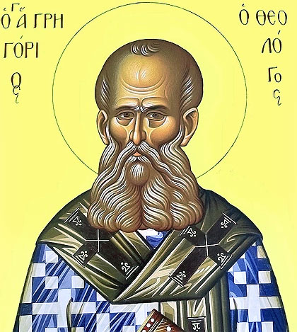
Al seguir investigando sobre él, leyendo los escritos que dejó, recordé a Gregorio de Nacianzo, padre de la Iglesia del siglo IV; es que él y Frumencio tienen en común actitudes y convicciones con respecto al ministerio ordenado: Gregorio, de joven, quería dedicarse a la vida monástica y a escrutar las escrituras y soñaba hacerlo en el desierto, junto a otros amigos; también Frumencio, desde muy temprano, sintió el llamado a la contemplación y a vivir como hermano entre los pobres; Gregorio nunca buscó el sacerdocio, fue ordenado presbítero a la fuerza, en un “acto de tiranía”, como el mismo lo expresa, y por su propio padre, el obispo de Nacianzo, que lo quería como su estrecho colaborador; Frumencio vino a la misión de Puyo como laico misionero, buscaba solo ser hermano, y el obispo Tomás Rosero Gross, que lo quería como a un hijo, le insistió para que recibiera la ordenación; Frumencio no tuvo escapatoria y dio su sí movido por la muerte de un sacerdote joven y por las lágrimas del obispo; los dos, el capadocio y el burgalés terminaron aceptando el presbiterado no porque lo ambicionaran sino por el pueblo de Dios que les pedía su servicio.
Y los dos de marras también vivieron de modo similar su llamado al episcopado y su servicio como obispos; Gregorio, que huía siempre del ejercicio de la autoridad, accedió rogado por su amigo Basilio, metropolitano de Cesarea, que lo proponía como su sufragáneo en Sásima; sin embargo, ya obispo, nunca llegó a su sede; después, fue llamado a presidir el patriarcado de Constantinopla y asintió obligado por las circunstancias de la Iglesia y la gente que se lo pedía; allí estuvo solo tres años y, apenas pudo, renunció para volver entre los suyos a una vida simple y en contemplación; sus años al frente de esa Iglesia fueron muy provechosos, baste decir que en uno de ellos, 381, se dio el Concilio de Constantinopla en el que ejerció un rol decisivo.
También Frumencio, al morir el obispo Tomás, quien había presentado su “terna” de episcopables con su solo nombre, fue rogado varias veces, y por dos nuncios, para que aceptara liderar en el Vicariato Apostólico de Puyo; no quería y terminó haciéndolo por el bien de la Iglesia, y a sólo dos años en el servicio, presentó su renuncia, que le fue aceptada cuatro años después; tiempo bien fecundo y en el que llevó adelante muchas obras de evangelización en este oriente ecuatoriano; la razón de su renuncia era que quería dedicarse a la contemplación, quería ser hermano. Gregorio y Frumencio, escribieron acerca de las motivaciones para renunciar a cargos eclesiásticos, en muchas de ellas coinciden ambos, el primero escribió “Sobre la Fuga” y el segundo “Me dejé seducir”.
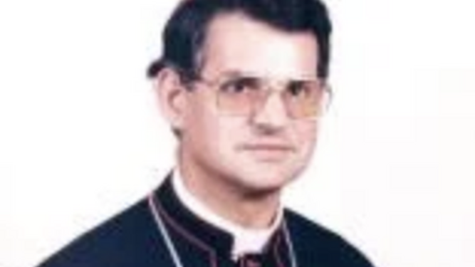
Frumen Escudero
Cuando hace poco llegué a Lima para el IV Congreso de Teología Latinoamericana y caribeña, lo primero que hice fue buscar al obispo Frumencio, me habían dado su contacto y lo llamé para proponerle mi visita:
- Aló, buenos días, respondió a mi llamada. - Monseñor Frumencio, soy Jairo Alberto y vengo del Vicariato de Puyo… - No me llames “monseñor” porque salgo corriendo, dijo con bondad. Me quedé sin saber cómo dirigirme a él; - ¿Puedo ir a verlo?, le propuse ya sin ningún vocativo. - Sí, claro, te invito a comer. Y me explicó como llegar a su barrio, Huascar de Santa Anita. Cuando le di la dirección al taxista me dijo que era un lugar complicado y que algunos de sus colegas preferían no ir por allá. Frumencio y su hermano Daniel, sí que quieren vivir allí y estar allí como Jesús en Nazaret y entre nosotros, como un vecino más y entre los pobres: «Llegamos- dice Frumencio- con el hermano Daniel a “hacernos vecinos” de Huáscar: ¡Desde hace años, somos huascarinos! Cuando las fiestas de nuestros vecinos no nos dejan dormir, siempre pienso lo mismo: “Somos vecinos de Huáscar porque queremos serlo, desde una opción totalmente libre”. ¡No llegamos a Huáscar con el afán de un trabajo pastoral! ¡llegamos con el afán de ser vecinos, hacernos amigos y darnos».
La casa de los hermanos me llamó la atención, algo así como esa en la que Jesús, Dios con nosotros, pasó con su gente tantos años; Frumencio también nos describe su vivienda y la vida entregada de sus habitantes: «Vivir en una casa de familia como cualquier otro vecino, trabajar para el sustento diario, particularmente en un trabajo manual, mantener las buenas relaciones con quienes nos encontramos, compartir las situaciones y preocupaciones de la vida cotidiana de la gente pueden ser ese marco, que nos ayude a vivir “en nuestro Nazaret”, dándonos en amistad y fraternidad. Es una pequeña casa que en nada se parece a esos grandes edificios civiles o religiosos, que pueden alejar a los más pobres porque dan la “imagen” de poder y de tener. ¡Nuestra casa, como la de nuestros vecinos, está en proceso de ser terminada! Cuando observo estos barrios de la Ciudad de Lima, siempre pienso lo mismo: ¡Parece que ha habido un terremoto y que se está en reconstrucción. ¡La puerta está siempre abierta y tenemos unas sillas de plástico, que esperan a nuestros vecinos, una mesa para compartir y una pequeña capilla donde “quien nos sedujo” está siempre presente».
https://www.religiondigital.org/de_dios_se_habla_caminando/llames-monsenor-salgo-corriendo_7_2832386735.html

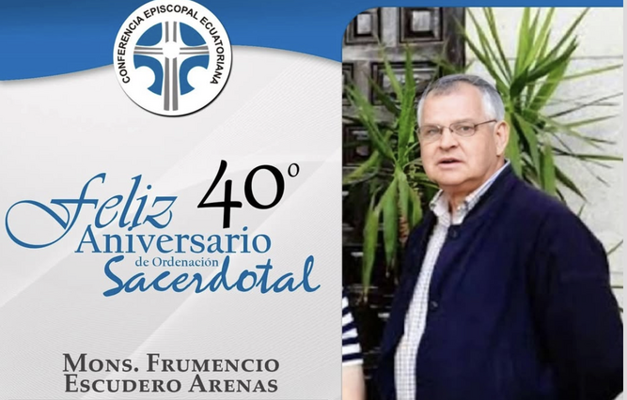
Frumen Escudero
Y allá, en esa casa, sentado a la mesa, se me encendía el corazón mientras Frumencio repartía la comida, una deliciosa pasta que él mismo había preparado; el “hermanito”, como muchos lo llaman, me hablaba de sus años de misión, de su ministerio de obispo, de su renuncia; me explicaba:
«Mi vocación en la Iglesia no es otra que la de ser hermano… Los nombres de dignidad inspiran y exigen respeto, pero el nombre de hermano solamente comunica sencillez, bondad y caridad. Es el nombre que Jesús escogió cuando quiso expresar con una sola palabra su inmensa bondad y amor. ¡Me gusta que me llamen hermano y me traten como hermano! Francamente, cuando me trataban de “monseñor y excelencia” me sentía y siento un poco incómodo: ¡No busco otra cosa que ser hermano! ¡desde todas mis debilidades y limitaciones busco darme y entregarme como hermano, hermano de todos, hijo del mismo Padre e hijo de la Iglesia de Jesús de Nazaret».
Y de su episcopado cuenta: «¡Fueron unos años de “entrega” en el servicio episcopal, vividos con “paz interior”, sin duda alguna, pero, con la “esperanza” de que se aceptara la solicitud de renuncia al servicio episcopal: ¡Casi seis años de espera!».
Frumencio y Daniel trabajan y se ganan la vida; llevan adelante un centro de rehabilitación, están al servicio de los más pobres, caminan el barrio y conversan con la gente, viven las alegría y tristezas de ese lugar, celebran la eucaristía con la comunidad; y son en Huascar, y usando las mismas palabras del obispo que renunció: «presencia amorosa de Dios y signos de esperanza»; nada más, nada menos.
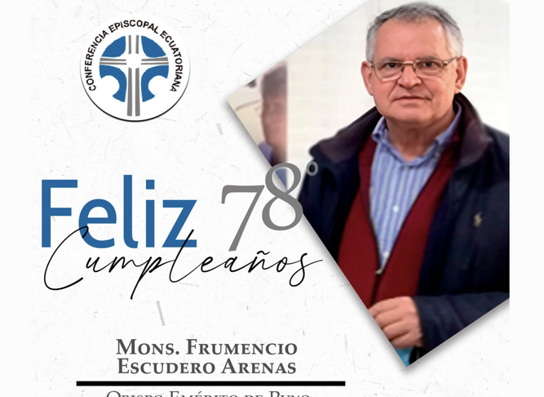
Frumen Escudero
Ya en el taxi de regreso, muy feliz de encontrar cristianos así, me preguntaba: ¿Por qué en la Iglesia, ya desde el siglo IV con Gregorio de Nacianzo y hoy con Frumencio, un presbítero o un obispo que quiere vivir el Evangelio, contemplar y ser hermano entre hermanos, se siente incómodo en las estructuras eclesiásticas y renuncia para poder vivir al estilo de Jesús? ¿Y por qué tantos obispos, en todos estos siglos y ahora, siguen creyendo que pueden estar a nombre de Jesús mientras viven en “palacios” y lejos de la gente, dejándose llamar con títulos extraños al Evangelio y tan del protocolo de los poderes de este mundo, rodeándose de solemnidad y extraños a la cercanía y oficiando en ceremonias que más bien son un culto a su personalidad, muy hieráticos y poco fraternos? ¿No habría que esculcar estas biografías de Gregorio y Frumencio y otros como ellos, para escoger los candidatos al ministerio ordenado en la Iglesia? ¿Qué está pasando en los seminarios que nos siguen dando clérigos pero no hermanos, funcionarios de lo sagrado pero no mistagogos? ¿Por qué, si tendría que ser todo lo contrario, los modos de ejercer el ministerio ordenado nos alejan de la práctica jesuánica? ¡Necesitamos obispos que salgan corriendo cuando les llamemos “monseñor”!.
Nota: Recomiendo el libro del hermanito Frumencio: Me dejé seducir, publicado en Lima por Grafimag S.R.L. Gracias a ese evangelio según Frumencio, pude reconstruir los diálogos que tuve con él en su casa de Huascar de Santa Anita. Ah, y también recomiendo “Sobre la Fuga” de Gregorio de Nacianzo.

